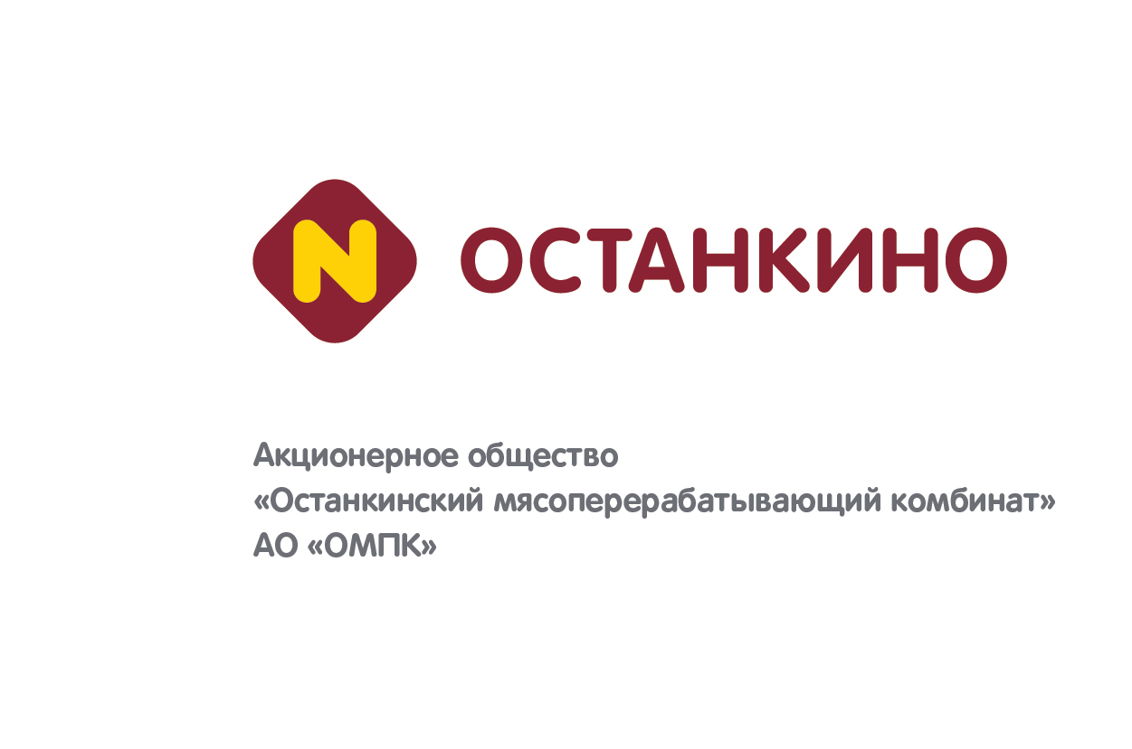

|  |  |
| --- | --- |
| Обособленное подразделение «Останкино-Коровино»  Юридический адрес: 127245,Москва, ул. Огородный проезд, д.18  Почтовый адрес: 125599, Москва, ул. Краснополянская, д.10, стр.7.  **тел. 8 (985) 109-89-90,**  **e-mail:** [**I_Bazurkaeva@sosiska.ru**](mailto:I_Bazurkaeva@sosiska.ru)**,** [**n_soloviova@sosiska.ru**](mailto:n_soloviova@sosiska.ru) |  |

**« 29» июля 2025г.**

**Московский технологический колледж питания**

**Руководителю**

Уважаемая Елена Николаевна!

В связи с заинтересованностью в молодых перспективных специалистах и наличием в нашей компании на сегодняшний день вакансии **«Повар»** корпоративной столовой, готовы трудоустроить Вашего выпускника или студента последнего курса.

**Мы предлагаем: график работы 2/2 или 7/7 с 7.00 до 19.00, обязанности - приготовление блюд в мясном цехе для сотрудников предприятия. Официальная «белая» заработная плата – 80 000 «на руки».** Вакансия открыта в обособленном подразделении «Останкино-Коровино», г. Москва, Краснополянская улица, 10с7, шаговая доступность от м.Ховрино.

С нашей стороны предоставляется полный соц. пакет, оплачиваемые отпуска и листы нетрудоспособности, бесплатные обеды и полдники, бонусы на выпускаемую продукцию.

Просим Вас донести информацию до Ваших выпускников или студентов, или направить в отдел, занимающийся вопросами трудоустройства выпускников.

По всем вопросам можно связаться по телефону: 8 **(985) 109-89-90.**

Надеемся на плодотворное сотрудничество!

С уважением,

Руководитель управления по работе с персоналом

ОП «Останкино-Коровино» Н.Г. Шиленкова